1. Какой системный вызов делает команда cd?
В прошлом ДЗ мы выяснили, что cd не является самостоятельной программой, это shell builtin, поэтому запустить strace непосредственно на cd не получится. Тем не менее, вы можете запустить strace на /bin/bash -c 'cd /tmp'. В этом случае вы увидите полный список системных вызовов, которые делает сам bash при старте.
Вам нужно найти тот единственный, который относится именно к cd. Обратите внимание, что strace выдаёт результат своей работы в поток stderr, а не в stdout.

Ответ.
strace /bin/bash -c 'cd /tmp'
chdir("/tmp")

2. Попробуйте использовать команду file на объекты разных типов в файловой системе. Например:
vagrant@netology1:~$ file /dev/tty
/dev/tty: character special (5/0)
vagrant@netology1:~$ file /dev/sda
/dev/sda: block special (8/0)
vagrant@netology1:~$ file /bin/bash
/bin/bash: ELF 64-bit LSB shared object, x86-64
Используя strace выясните, где находится база данных file, на основании которой она делает свои догадки.

Ответ.
strace -o output.log /bin/bash -c 'file /bin/bash' && cat output.log | grep magic
openat(AT_FDCWD, "/lib/x86_64-linux-gnu/libmagic.so.1", O_RDONLY|O_CLOEXEC) = 3
stat("/home/grigorii_azatyan/.magic.mgc", 0x7ffe5073a820) = -1 ENOENT (Нет такого файла или каталога)
stat("/home/grigorii_azatyan/.magic", 0x7ffe5073a820) = -1 ENOENT (Нет такого файла или каталога)
openat(AT_FDCWD, "/etc/magic.mgc", O_RDONLY) = -1 ENOENT (Нет такого файла или каталога)
stat("/etc/magic", {st_mode=S_IFREG|0644, st_size=111, ...}) = 0
openat(AT_FDCWD, "/etc/magic", O_RDONLY) = 3
openat(AT_FDCWD, "/usr/share/misc/magic.mgc", O_RDONLY) = 3
Результат:
- Видим обращение к библиотеке /lib/x86_64-linux-gnu/libmagic.so.1;
- Файл /etc/magic, по-видимому, служит для каких-то временных данных;
- Видим обращение к файлу /usr/share/misc/magic.mgc

3.Предположим, приложение пишет лог в текстовый файл. Этот файл оказался удален (deleted в lsof), однако возможности сигналом сказать приложению переоткрыть файлы или просто перезапустить приложение – нет. Так как приложение продолжает писать в удаленный файл, место на диске постепенно заканчивается. Основываясь на знаниях о перенаправлении потоков предложите способ обнуления открытого удаленного файла (чтобы освободить место на файловой системе).
Ответ.

К примеру направляем бесконенчый пинг в тестовый файл
ping 192.168.0.1 > pampam.log

Пришлос открыть вторую консоль )

и удаляем файл rm -rf pampam.log

грепаем

lsof | grep pampam.log

ping 1620844 root 1w REG 253,0 23165 261126 /root/pampam.log (deleted)

находим PID 1620844, номер файлового дескриптора 1 и проверяем вот так

cat /proc/1620844/fd/1

Перенаправляем пустоту echo > /proc/1620844/fd/1 и файл чиститься.

4.Занимают ли зомби-процессы какие-то ресурсы в ОС (CPU, RAM, IO)?
Ответ.
Зомби не занимают памяти (как процессы-сироты), но блокируют записи в таблице процессов, размер которой ограничен для каждого пользователя и системы в целом. https://ru.wikipedia.org/wiki/%D0%9F%D1%80%D0%BE%D1%86%D0%B5%D1%81%D1%81-%D0%B7%D0%BE%D0%BC%D0%B1%D0%B8#%D0%92%D0%BE%D0%B7%D0%BD%D0%B8%D0%BA%D0%BD%D0%BE%D0%B2%D0%B5%D0%BD%D0%B8%D0%B5_%D0%B7%D0%BE%D0%BC%D0%B1%D0%B8

5.В iovisor BCC есть утилита opensnoop:
root@vagrant:~# dpkg -L bpfcc-tools | grep sbin/opensnoop
/usr/sbin/opensnoop-bpfcc
На какие файлы вы увидели вызовы группы open за первую секунду работы утилиты? Воспользуйтесь пакетом bpfcc-tools для Ubuntu 20.04. Дополнительные сведения по установке.

Ответ.
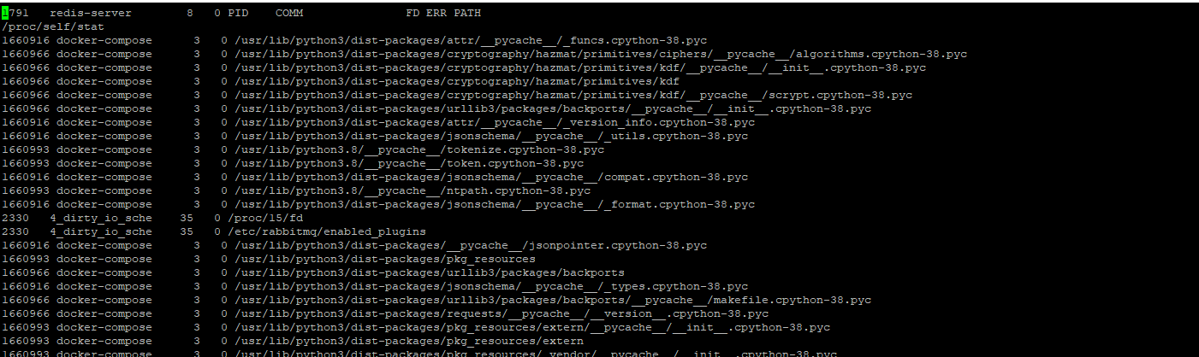
6. Какой системный вызов использует uname -a? Приведите цитату из man по этому системному вызову, где описывается альтернативное местоположение в /proc, где можно узнать версию ядра и релиз ОС.

Ответ.
uname({sysname="Linux", nodename="fo", ...}) = 0
fstat(1, {st_mode=S_IFCHR|0600, st_rdev=makedev(0x88, 0x1), ...}) = 0
uname({sysname="Linux", nodename="fo", ...}) = 0
uname({sysname="Linux", nodename="fo", ...}) = 0
write(1, "Linux fo 5.4.0-137-generic #154-"..., 102Linux fo 5.4.0-137-generic #154-Ubuntu SMP Thu Jan 5 17:03:22 UTC 2023 x86_64 x86_64 x86_64 GNU/Linux
) = 102

Part of the utsname information is also accessible via /proc/sys/kernel/{ostype, hostname, osrelease, version, domainname}.

7.Чем отличается последовательность команд через ; и через && в bash? Например:
root@netology1:~# test -d /tmp/some_dir; echo Hi
Hi
root@netology1:~# test -d /tmp/some_dir && echo Hi
root@netology1:~#
Ответ.

`&&` логический оператор.
`;` разделитель команд.

`test -d /tmp/some_dir && echo Hi` `echo` выполнится, если команда `test` выполнится успешно.
set -e установка или снятие значений параметров оболочки. Использование с && не имеет смысла, т.к. с -e произойдет немедленный выход, если команда завершается с ненулевым статусом

8. Из каких опций состоит режим bash set -euxo pipefail и почему его хорошо было бы использовать в сценариях?

Ответ.
`-e` Немедленный выход, если команда завершается с ненулевым статусом.
`-u` При подстановке обрабатывать неустановленные переменные как ошибку.
`-x` Печатать команды и их аргументы по мере их выполнения.
`-o option-pipefail` возвращаемое значение конвейера - это статус последней команды для выхода с ненулевым статусом или ноль, если ни одна команда не завершилась с ненулевым статусом.

Для сценария увеличивает детальность логирования.
Прервет сценарий при возникновении ошибки, кроме завершающей команды.
9.Используя -o stat для ps, определите, какой наиболее часто встречающийся статус у процессов в системе. В man ps ознакомьтесь (/PROCESS STATE CODES) что значат дополнительные к основной заглавной буквы статуса процессов. Его можно не учитывать при расчете (считать S, Ss или Ssl равнозначными).

Ответ.

`Ss` - неактивные процессы;
`R+` - выполняющиеся в группе приоритетных.

Дополнительные к заглавной букве - это дополнительные значения состояния процесса:
`<` - высокий приоритет;
`N` - низкий приорит;
`L` - имеет страницы, заблокированные в памяти;
`s` - является лидером сеанса;
`l` - является многопоточным;
`+` - находится в группе приоритетных процессов.

